ЛГД-107 |  | Крестики-нолики на столбах
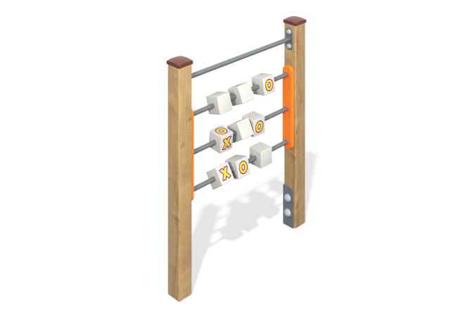

Размеры, мм: | 100x1000x1300 | Вес, кг: | 44
Характеристики материалов
Материалы: металл, влагостойкая березовая фанера, дерево, порошковая краска, акриловая краска.
Комплекс состоит из 2 опорных столбов сечением 100 мм х 100 мм, произведенных из деревянного клееного бруса, состоящего из трех слоев сухих досок хвойных пород. На гранях столбов, по центру, по всей длине имеется фрезерованная разгрузочная канавка. Все столбы отшлифованы, кромки скруглены (радиус скругления 20 мм). Обработанные поверхности покрыты тонированным и бесцветным лаком. Верхние торцы столбов закрыты пластиковыми накладками.
Опорные столбы в основании имеют металлические подпятники П-образной формы толщиной стенки 3 мм с приваренной к ним трубой диаметром 42,3 мм с толщиной стенки 2,8 мм. Все подпятники окрашены порошковой полиэфирной краской.
Фанерные элементы кубиков изготовлены из высокопрочной, влагостойкой березовой фанеры толщиной 21 мм.
Фанерные вставки изготовлены из высокопрочной, влагостойкой березовой фанеры толщиной 27 мм.
Фанерные конструкции окрашены в 2 слоя акриловой краски и имеют специальное покрытие - антиграффити.
На «кубики» нанесены изображения крестиков и ноликов, выполненные печатным способом.
Металлические перекладины под «кубики» выполнены из круглой металлической трубы диаметром 26,8 мм.
Все имеющиеся металлические детали покрыты порошковой полиэфирной краской. Весь крепеж оцинкованный.
Комплектация:
Столбы – 2 шт; «кубики» – 3 компл.; фанерные элементы – 1 компл., Крепеж - 1 компл.

